РОССИЙСКИЙ УНИВЕРСИТЕТ ДРУЖБЫ НАРОДОВ

**Факультет физико-математических и естественных наук**

**Кафедра прикладной информатики и теории вероятностей**

ОТЧЕТ

по лабораторной работе № 9

дисциплина: моделирование информационных процессов

Студент: Чупрына Петр Петрович

Группа: НФИбд-02-18

**МОСКВА**

2021г.

# Постановка задачи

Смоделировать модель эпидемии «Накорми студентов» с помощью CPN Tools.

# Выполнение работы

Необходимо смоделировать модель «Накорми студентов»:

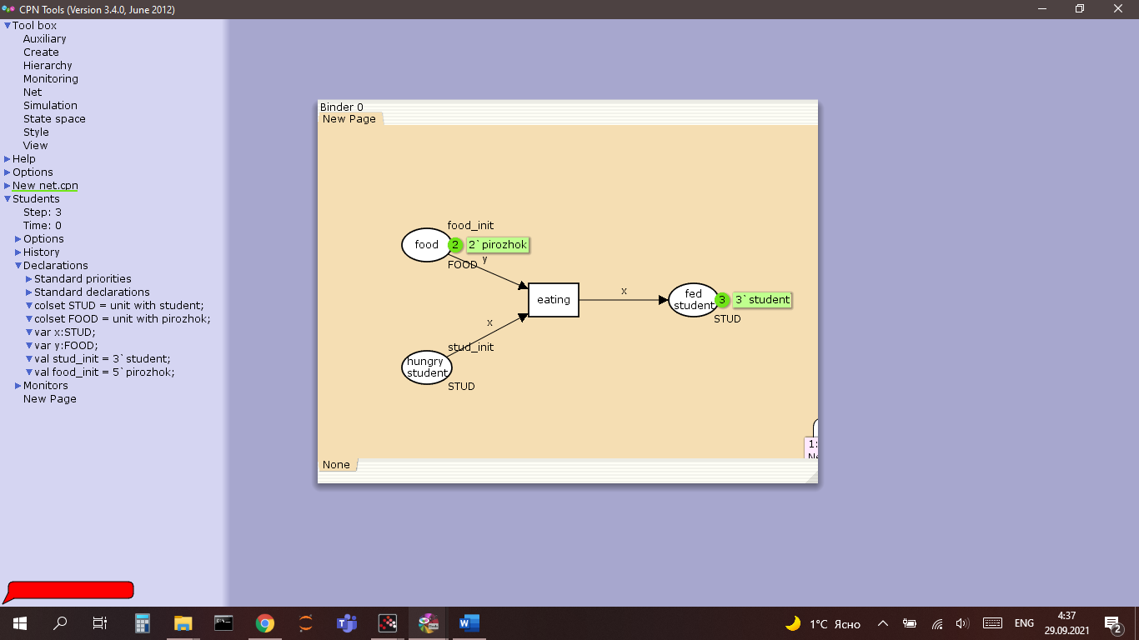

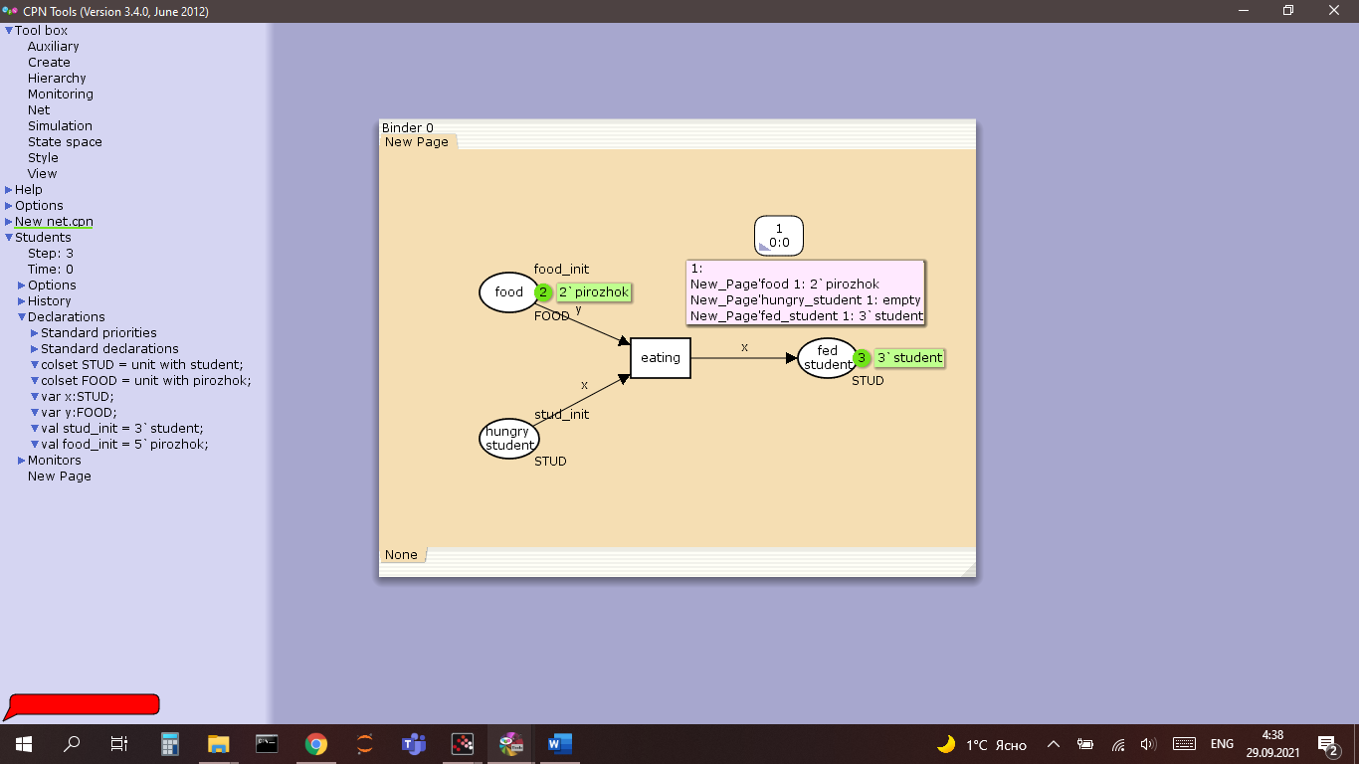

# Заключение

Научился моделировать модель «Накорми студентов» в CPN Tools.